PHỤ LỤC II
SƠ ĐỒ BỐ TRÍ CÁC THÀNH PHẦN THỂ THỨC VĂN BẢN
(Trên một trang giấy khổ A4: 210^{mm} x 297^{mm})
(Kèm theo Quyết định số 757/QĐ-KTNN
ngày 15 tháng 6 năm 2011 của Tổng Kiểm toán Nhà nước)

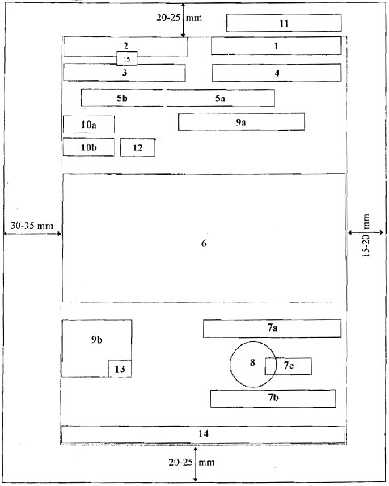

Ghi chú:
Ô số |  | Thành phần thể thức văn bản
1 | : | Quốc hiệu
2 | : | Tên cơ quan, tổ chức ban hành văn bản
3 | : | Số, ký hiệu của văn bản
4 | : | Địa danh và ngày, tháng, năm ban hành văn bản
5a | : | Tên loại và trích yếu nội dung văn bản
5b | : | Trích yếu nội dung công văn
6 | : | Nội dung văn bản
7a, 7b, 7c | : | Quyền hạn, chức vụ, họ tên và chữ ký của người có thẩm quyền
8 | : | Dấu của cơ quan, đơn vị
9a, 9b | : | Nơi nhận
10a | : | Dấu chỉ mức độ mật
10b | : | Dấu chỉ mức độ khẩn
11 | : | Dấu thu hồi và chỉ dẫn về phạm vi lưu hành
12 | : | Chỉ dẫn về dự thảo văn bản
13 | : | Ký hiệu người đánh máy và số lượng bản phát hành
14 | : | Địa chỉ cơ quan, đơn vị; địa chỉ E-Mail: địa chỉ Website;  Số điện thoại, số Telex, số Fax
15 | : | Logo (in chìm dưới tên cơ quan, đơn vị ban hành văn bản)

